# 关于西安职业技术学院院本部新生公寓粉刷项目的成交结果公告

一、项目编号：XCZX2025-0036

二、备案编号：ZCBN-西安市-2025-00467

三、项目名称：西安职业技术学院院本部新生公寓粉刷项目

四、成交信息

供应商名称：陕西楚都建筑工程有限公司

供应商地址：陕西省西安市未央区永庆路与永华路交叉口百寰国际1705室

成交金额：1378800.00元

联系人：王磊

联系电话：18710579419

五、主要标的信息

|  |
| --- |
| 工程类 |
| **名称：**西安职业技术学院院本部新生公寓粉刷项目。  **施工范围：**本项目为西安职业技术学院院本部新生公寓粉刷项目，总面积50000平方米。主要内容包含1、粉刷宿舍数量600余间，每间宿舍按甲方确认面积粉刷；2、公寓楼、教学楼、行政楼、实训楼等区域部分墙面修补（起皮、霉变等）3、四号公寓楼原暖气回水管道为Φ50铁制焊管，经过常年使用，腐蚀现象严重，维修难度大、费用较高，需拆除更换。  **施工工期：**  1、计划工期：自进场之日起50个日历日内完成项目全部内容。  2、自竣工验收合格之日起1年。  **项目经理：**杜大路  **执业证书信息：**二级建造师注册证书（陕261222260277）、安全生产考核合格证书（陕建安B（2023）0005178） |

六、评审专家名单：刘颖、雷喻、闫敏周。

七、公告期限：自本公告发布之日起1个工作日。

八、其他补充事宜

1、本项目为专门面向中小企业采购项目，成交供应商性质详见附件。

2、本项目采用综合评分法，现依据市财函【2024】817号文件规定，成交供应商评审总得分为88.73分。评审价格为1378800.00元。

3、请成交供应商于本项目公告期届满之日起，在西安市公共资源交易中心网站——企业端下载该项目电子版成交通知书，同时须前往西安市公共资源交易中心八楼提交纸质响应文件一正两副，内容与电子响应文件完全一致。

九、凡对本次公告内容提出询问，请按以下方式联系。

1.采购人信息

名 称：西安职业技术学院

地 址：陕西省西安市雁塔区鱼斗路251号

联系方式：13892886071

2.采购代理机构信息

名 称：西安市市级单位政府采购中心

地　 址：西安市未央区文景北路16号白桦林国际B座

联系方式：029-86510091/86510092/86510093

3.项目联系方式

项目联系人：张老师

电　 话：029-86510029、86510365转分机80809

十、附件

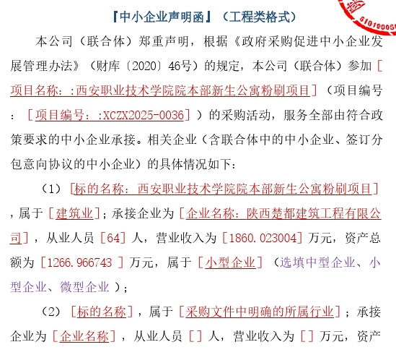

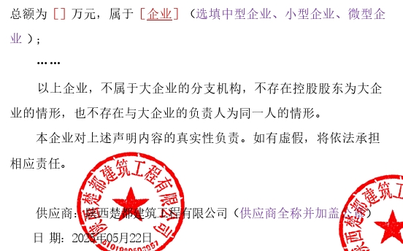

西安市市级单位政府采购中心

2025年5月28日